

МУНИЦИПАЛЬНОЕ ОБРАЗОВАНИЕ ГОРОДСКОЙ ОКРУГ СУРГУТ
ХАНТЫ-МАНСИЙСКОГО АВТОНОМНОГО ОКРУГА – ЮГРЫ
ДУМА ГОРОДА СУРГУТА
РЕШЕНИЕ
Принято Думой города 10 июля 2026 года
№ 1090-VII ДГ

О внесении изменений в решение Думы города от 23.06.2014
№ 524-V ДГ «Об установлении границ территорий, на которых может быть создана народная дружина»

В соответствии с частью 2 статьи 12 Федерального закона от 02.04.2014 № 44-ФЗ «Об участии граждан в охране общественного порядка»,
в целях обеспечения права участия населения города Сургута в охране общественного порядка путём создания и организации деятельности добровольных народных дружин Дума города РЕШИЛА:

1. Внести в решение Думы города от 23.06.2014 № 524-V ДГ
«Об установлении границ территорий, на которых может быть создана народная дружина» изменения, изложив приложения 1, 2 к решению
в редакции согласно приложениям 1, 2 к настоящему решению.
2. Обнародовать (разместить) настоящее решение в сетевом издании «Официальные документы города Сургута»: DOCSURGUT.RU.

Председатель Думы города А.И. Олейников

«10» июля 2026 г.

Приложение 1
к решению Думы города
от 10.07.2026 № 1090-VII ДГ

Описание
границ территорий города Сургута, на которых может быть
создана народная дружина

1. Описание границ Территории № 1.
Граница Территории № 1 устанавливается в следующих пределах:
от точки территориального деления Т-1 до точки Т-2;
от точки Т-2 в направлении точки Т-3 до 18-го километра автомобильной дороги Нижневартовск – Сургут;
по автомобильной дороге Нижневартовск – Сургут до пересечения
с улицей Аэрофлотской;
по улице Аэрофлотской до пересечения с Нефтеюганским шоссе;
по Нефтеюганскому шоссе до пересечения с улицей Островского;
по улице Островского до пересечения с улицей Профсоюзов;
по улице Профсоюзов до пересечения с улицей Лермонтова;
по улице Лермонтова до пересечения с проспектом Мира;
по проспекту Мира до пересечения с улицей Островского;
по улице Островского до пересечения с проспектом Ленина и улицей Майской;
по улице Майской до пересечения с улицей Дзержинского и проспектом Набережным;
по улице Дзержинского через протоку Бардыковку, пересекая Югорский тракт, и далее до реки Оби (за ориентир принимается условное продолжение оси улицы Дзержинского от пересечения с Югорским трактом до реки Оби,
до линии территориального деления Т-5 – Т-1 в направлении Т-1).
2. Описание границ Территории № 2.
Граница Территории № 2 устанавливается в следующих пределах:
от точки пересечения улицы Аэрофлотской с улицей Западной
по улице Аэрофлотской до пересечения с автомобильной дорогой
Сургут – Нижневартовск;
по автомобильной дороге Сургут – Нижневартовск (по правой стороне по направлению движения в сторону города Нижневартовска),
минуя 18-й километр указанной автомобильной дороги (граница
с Территорией № 1), до границы территориального деления Т-4;
от границы территориального деления Т-4 в юго-западном направлении по коридору линии электропередачи напряжением 500 кВ (ЛЭП-500 кВ)
до северо-восточной границы земельного участка (землеотвода) садово-огороднического товарищества «Заречный»;
от северо-восточной границы садово-огороднического товарищества «Заречный» по северному берегу Сургутского водохранилища и далее
в юго-западном направлении до железнодорожной развилки, расположенной под путепроводом на пересечении улиц Аэрофлотской и Западной.
3. Описание границ Территории № 3.
Граница Территории № 3 устанавливается в следующих пределах:
от условной точки на реке Оби (граница с Территорией № 2) линии территориального деления Т-5 – Т-1 в направлении Т-1, по ориентиру условного продолжения оси улицы Энгельса, пересекая Югорский тракт;
по улице Энгельса до пересечения с улицей Гагарина и улицей Республики, далее, пересекая улицу Энергетиков, до автомобильного моста через реку Сайму по улице Университетской;
по центру русла реки Саймы и центру русла Сухого ручья
до Пролетарского проспекта;
по Пролетарскому проспекту до пересечения с проспектом Мира
и улицей 30 лет Победы;
по центру улицы 30 лет Победы до расширенного кольцевого пересечения (кольцо ГРЭС) и далее до пересечения с Нефтеюганским шоссе;
по Нефтеюганскому шоссе до пересечения с улицей Производственной
и улицей Маяковского;
по улице Производственной до железнодорожной ветки и далее
по железнодорожной ветке в направлении железнодорожного вокзала
до железнодорожной развилки, расположенной под путепроводом улицы Аэрофлотской;
от железнодорожной ветки в северо-восточном направлении
по северному берегу Сургутского водохранилища до северо-восточной границы земельного участка (землеотвода) садово-огороднического товарищества «Заречный»;
от северо-восточной границы садово-огороднического товарищества «Заречный» в северо-восточном направлении до ЛЭП-500 кВ и далее
по коридору ЛЭП-500 кВ до автомобильной дороги Сургут – Нижневартовск (граница территориального деления Т-4 города Сургута с Сургутским районом);
от точки территориального деления Т-4 до точки Т-5, и от точки
Т-5 в направлении точки Т-1 до границы Территории № 2 (за ориентир принимается условно проведённая прямая линия проезда через гаражно-строительный кооператив до берега реки Оби).
4. Описание границ Территории № 4.
Граница Территории № 4 устанавливается в следующих пределах:
от условной точки на реке Оби (граница с Территорией № 1) линии территориального деления Т-5 по направлению к Т-1 через протоку Бардыковку и Югорский тракт, далее по улице Дзержинского до пересечения с проспектом Набережным и улицей Майской;
по улице Майской до пересечения с проспектом Ленина и улицей Островского (в районе кругового движения);
по улице Островского до пересечения с проспектом Мира;
по проспекту Мира до пересечения с улицей Бажова и улицей Лермонтова;
по улице Лермонтова до улицы Профсоюзов;
по улице Профсоюзов до пересечения с улицей Островского;
по улице Островского до пересечения с Нефтеюганским шоссе;
по Нефтеюганскому шоссе до пересечения с улицей Аэрофлотской;
по улице Аэрофлотской до пересечения с улицей Западной;
по железнодорожной ветке в направлении Сургутской ГРЭС-2 до улицы Производственной;
по улице Производственной до пересечения улицы Маяковского
с Нефтеюганским шоссе;
по Нефтеюганскому шоссе до расширенного кольцевого пересечения (кольцо ГРЭС);
от расширенного кольцевого пересечения (кольцо ГРЭС) по улице
30 лет Победы до пересечения с проспектом Мира и Пролетарским проспектом;
по Пролетарскому проспекту до точки примыкания Сухого ручья;
по центру русла Сухого ручья до реки Саймы и далее по центру русла реки Саймы до автомобильного моста по улице Университетской;
по улице Университетской, пересекая улицу Энергетиков, далее
по улице Энгельса (минуя пересечения с улицей Республики и улицей Гагарина) до пересечения с Югорским трактом;
по улице Энгельса, пересекая Югорский тракт, и далее до реки
Оби по условному продолжению оси улицы Энгельса до пересечения с линией территориального деления Т-5 – Т-1 в направлении Т-1.

Примечания и условные обозначения:
Для целей настоящего решения при определении границ территорий,
на которых может быть создана народная дружина, используются следующие условные обозначения точек и описания участков границ города Сургута:
Точка Т-1 расположена в месте слияния протоки Старой Оби и протоки Кривули. От указанной точки граница следует в восточно-северо-восточном направлении вдоль протоки Кривули. К северу от данного участка границы расположено городское поселение Белый Яр. Далее граница меняет направление на северное, проходит по кедрово-берёзовому лесному массиву, пересекает автомобильный зимник (автозимник) и следует в западном направлении. Затем граница проходит в северном, а далее в северо-восточном направлении, пересекает реку Черную и следует до точки Т-2.
Точка Т-2 расположена на границе заболоченной местности и соснового лесного массива.
От точки Т-2 граница следует в восточном направлении по сосново-берёзовому лесному массиву, пересекая заболоченные участки местности. Граница проходит к северу от трассы магистрального нефтепровода,
далее меняет направление на юго-восточное параллельно ходу нефтепровода. Затем граница пересекает линию электропередачи на деревянных опорах
и следует вдоль полотна железной дороги в северо-восточном направлении
до точки Т-3. На данном участке граница проходит по лесным кварталам
№ 352, 353, 354, 356.
Точка Т-3 расположена на линии железной дороги. От точки Т-3 граница следует в северо-восточном направлении вдоль полотна железной дороги
до точки Т-4. К югу от границы расположено озеро Клюквенное с урезом воды 37,0 метров. Граница пересекает реку Почекуйку и проходит по лесным кварталам № 356, 357, 326.
От точки Т-4 граница следует в юго-юго-западном направлении
по пойме реки Почекуйки, пересекает реку Сормину (левый приток реки Почекуйки), далее меняет направление на юго-восточное и проходит вдоль протоки Сухой Полой. Затем граница следует в южном направлении
вдоль русла реки Тромъеган до точки Т-5. Точка Т-5 расположена на правом берегу протоки Санины.
От точки Т-5 граница следует в западном направлении последовательно вдоль русел протоки Санины, реки Оби, протоки Чёрной и протоки Старой Оби до исходной точки Т-1.

Приложение 2
к решению Думы города
от 10.07.2026 № 1090-VII ДГ
Схема
границ территорий города Сургута, на которых может быть
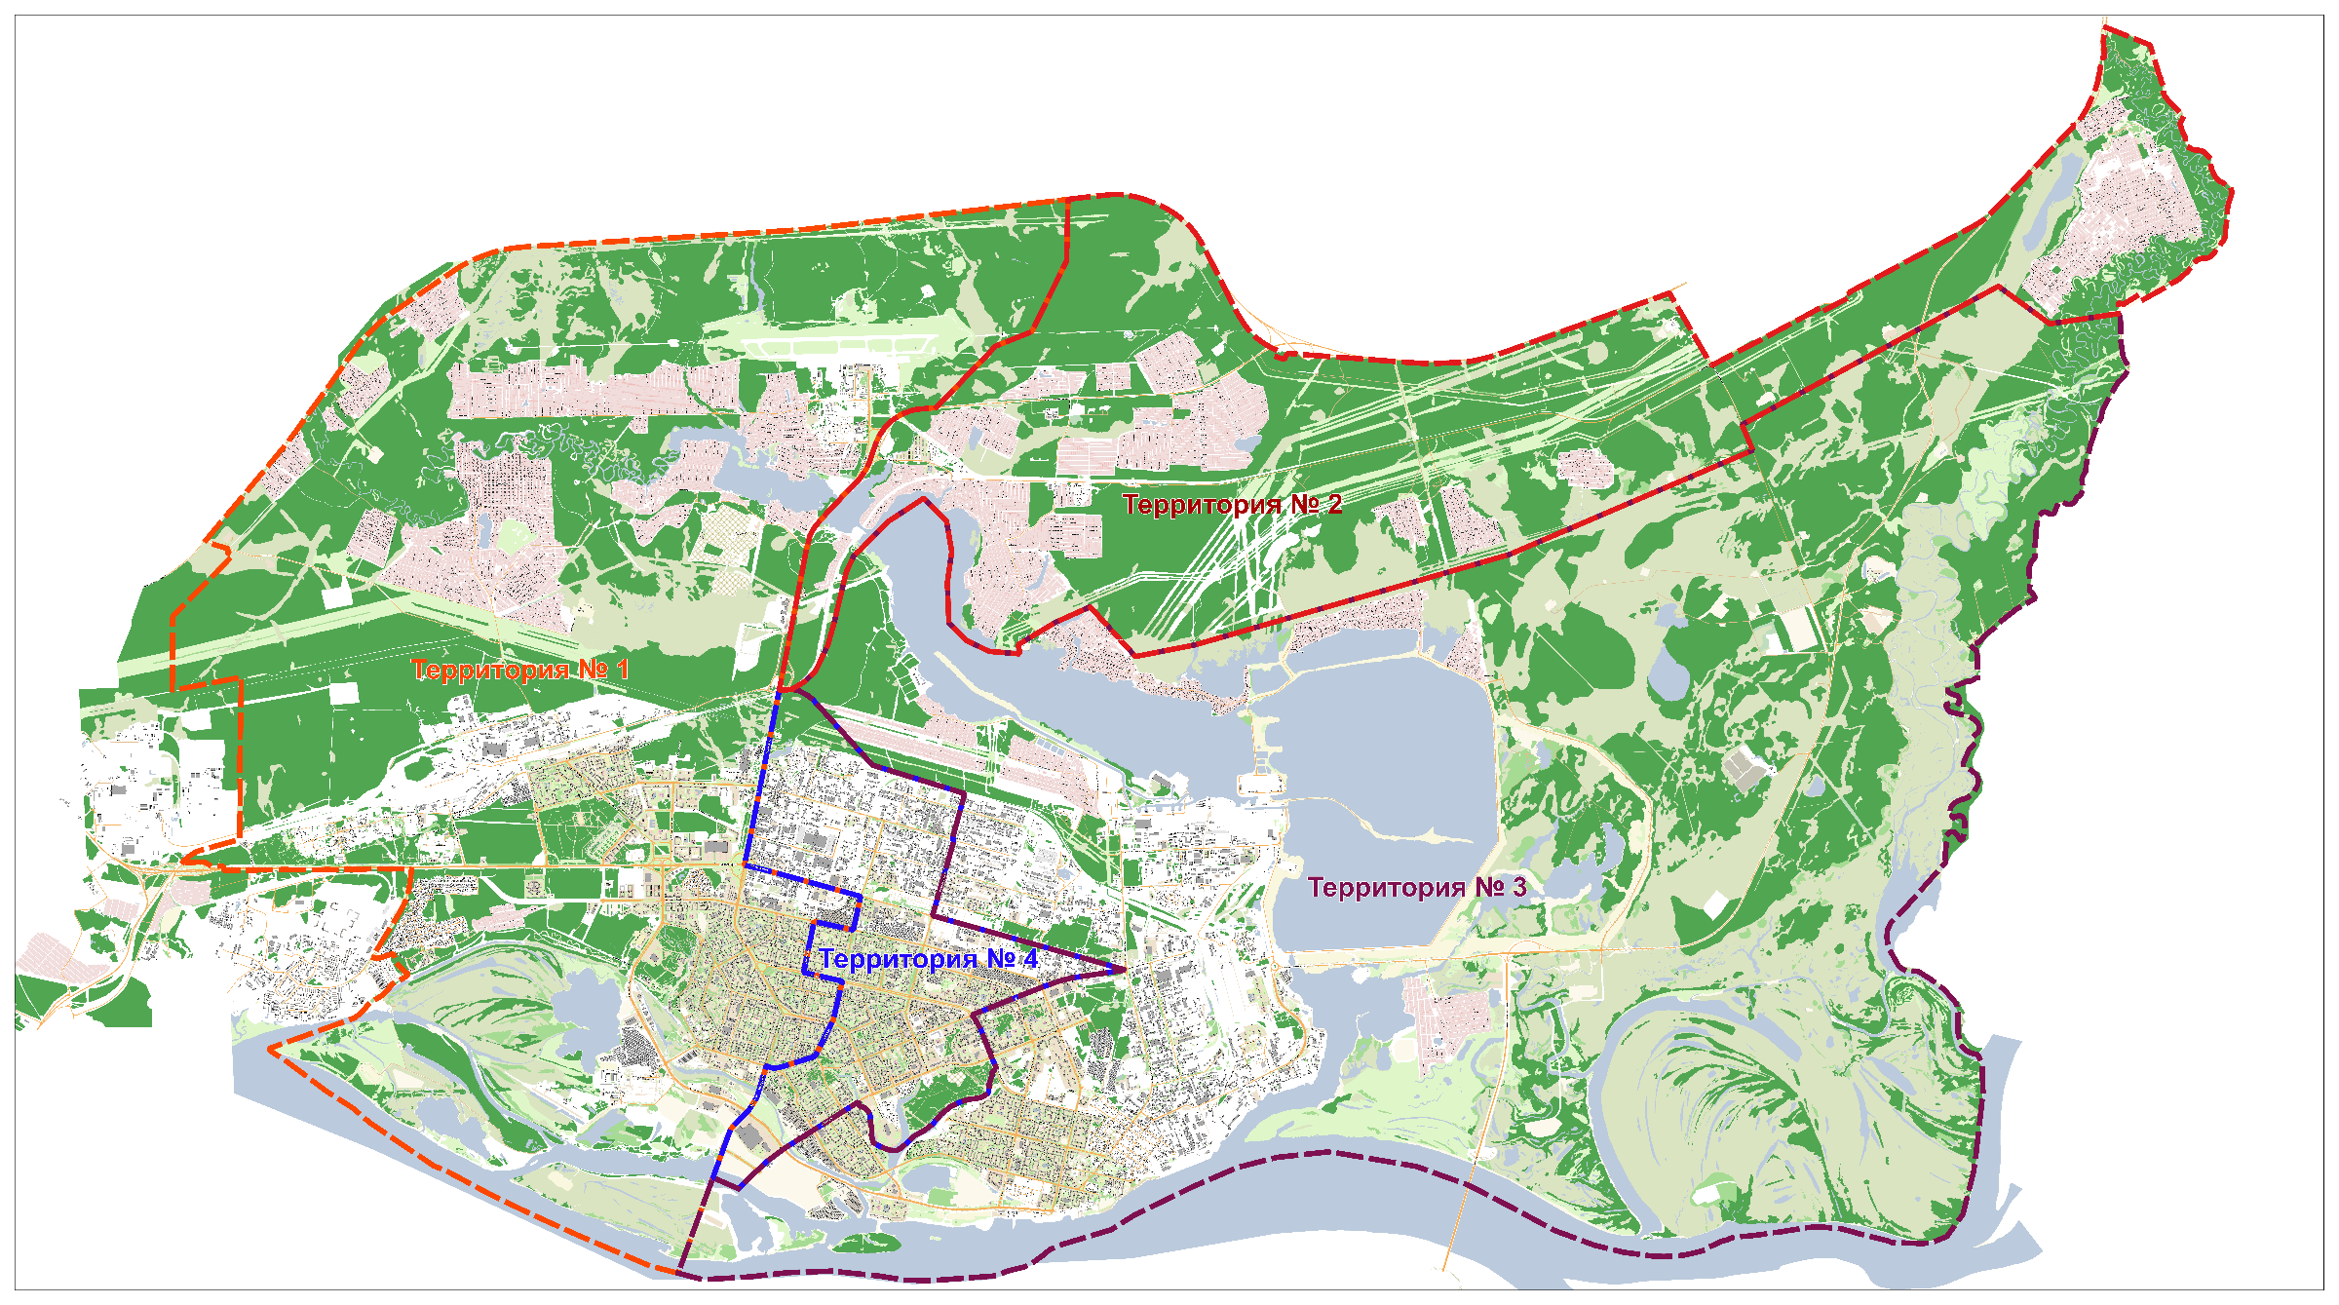
создана народная дружина

